## МЕЖДУНАРОДНЫЙ ИГРОВОЙ КОНКУРС ПО ЕСТЕСТВОЗНАНИЮ "ЧЕЛОВЕК И ПРИРОДА"

**«ЧЕЛОВЕК И ПРИРОДА» (ЧИП)** – международный игровой конкурс по естествознанию, который проводится в школах России с 2010 года, а в дошкольных учреждениях – с 2014 года.

*«Нам хочется, чтобы ваше общение с природой, с окружающим миром обогатилось, прежде всего, мыслью. Готовясь к конкурсу, отвечая на наши вопросы, вы, возможно, по-иному взгляните на то, что вокруг нас, задумаетесь над тем, как тесно и как многообразно связана наша жизнь с Землей и Вселенной, с травинкой и камнем под ногами»*, – так сказал о цели проведения конкурса академик РАО Марк Иванович Башмаков.

19 октября в МБОУ «Тангинская СОШ» состоялся международный игровой конкурс по естествознанию «Человек и природа» проекта «Путешествие Чипа по России» по теме «Дальний Восток».   
  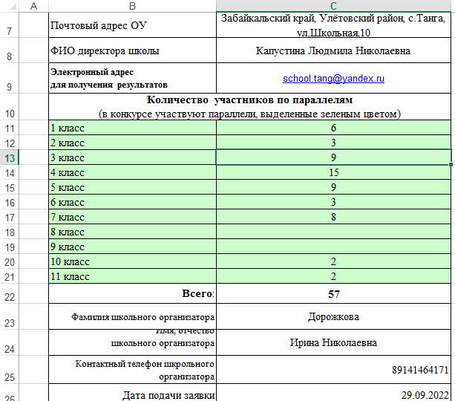  
  
  С 1 декабря будет открыт постоянный доступ к проведению конкурса в форме онлайн с получением результата в электронной форме сразу после прохождения теста.

  Выбирайте форму участия, возможную для вас, и путешествуйте вместе с Чипом по Дальнему Востоку России.